**Liturgie Protestantse wijkgemeente Het Kruispunt**

](https://www.youtube.com/KerkOnderweg)*De dienst wordt uitgezonden via YouTube. Uitsluitend de mededelingen en lezingen worden vanaf de preekstoel gedaan, de voorganger staat achter de tafel. Gelieve geen kleding met streepjes of stippels aan de trekken, omdat dit problemen kan opleveren met het scherpstellen van de camera’s.*

**Orgelspel**

**Welkom en mededelingen** *(door ouderling van dienst)*

**(toelichting liturgisch bloemstuk in veertigdagentijd en advent)**

**Aansteken van de kaars onder het zingen van een lied, bv lied 277 (1x)**

**Votum en groet** *(evt. tekst aanleveren)*

**Lied**

**Kyriegebed,** afgewisseld of afgesloten met gezongen Kyrie uit liedboek of bijvoorbeeld: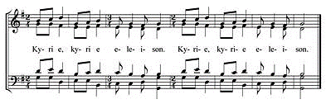

**Glorialied (niet in de veertigdagentijd en advent)**

**Inleiding**

**Gebed voor de Bijbellezing**

**Eerste lezing:** *(NBV21)*

**Lied:**

**Tweede lezing:** *(NBV21)*

**Lied of acclamatie uit liedboek of bijvoorbeeld:**

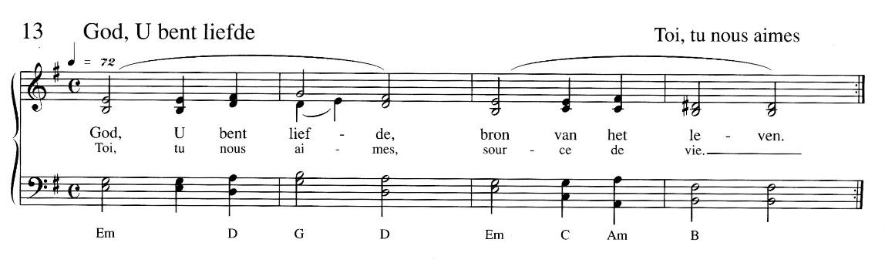

**Verkondiging**

**Meditatief orgelspel**

**Lied:**

**Diaconale mededelingen**

**Collecte** onder orgelspel

**(Eventueel bericht van overlijden/in memoriam met korte stilte en het zingen van de helft van lied 964:1)**

**Dankzeggingen en voorbeden**,

Eventueel afgewisseld met een acclamatie uit het liedboek of bijvoorbeeld:

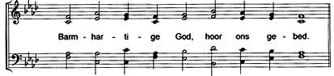

**Afgesloten met: Onze Vader**

**Lied:**

**Wegzending en zegen**

**Amen, NLB 340b:**

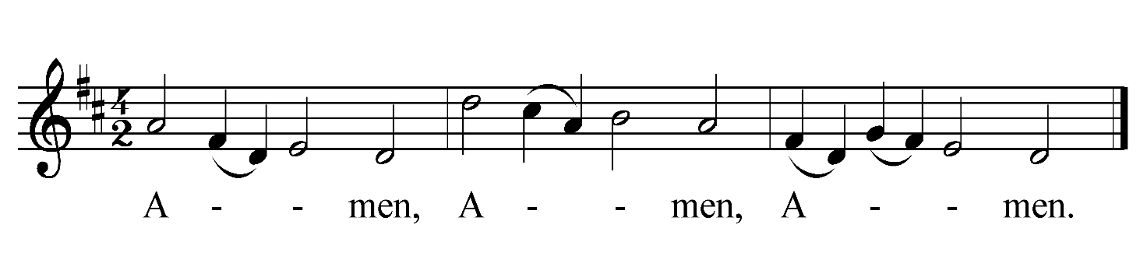

**Orgelspel**

*Het staat u vrij af te wijken van deze orde van dienst. Geef dan de wijzigingen aan.*

*Ingevulde orde van dienst graag toesturen aan:* [*kerkmededelingen@gmail.com*](mailto:kerkmededelingen@gmail.com)